Este documento relata o processo de criação de um jogo de corrida em realidade aumentada no Roblox Studio, mas que também está disponível para jogar no Roblox. Exploraremos o design da tela, desafios enfrentados, aprendizados adquiridos e a colaboração no GitHub.

O jogo oferece uma experiência de corrida multiplayer em realidade aumentada no ambiente do Roblox Studio. Criamos cinco carros controláveis por jogadores, proporcionando uma experiência imersiva e competitiva.

A tela do jogo foi projetada considerando a realidade aumentada, visando proporcionar uma experiência envolvente e imersiva. Decidimos que a corrida ocorrerá em uma cidade grande, dando a possibilidade do jogador pilotar por ambientes diferentes. O mapa é constituído de prédios, cenários de construção, regiões montanhosas e parques. O design foi cuidadosamente elaborado para otimizar a visibilidade dos carros, indicadores de velocidade e informações cruciais para uma experiência de realidade virtual fluida.

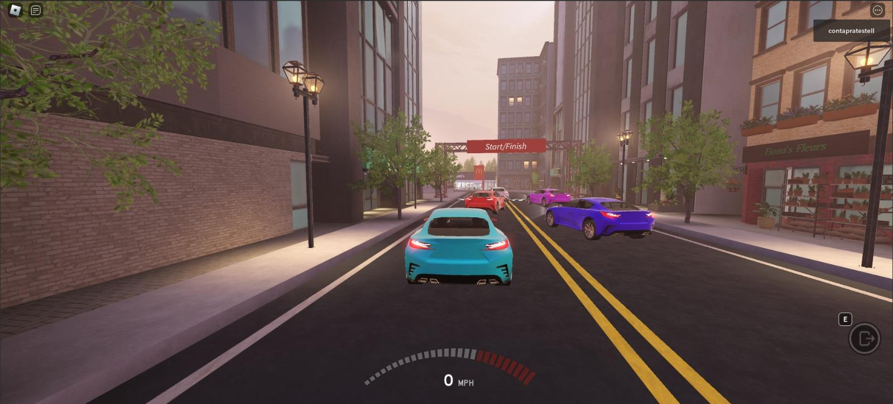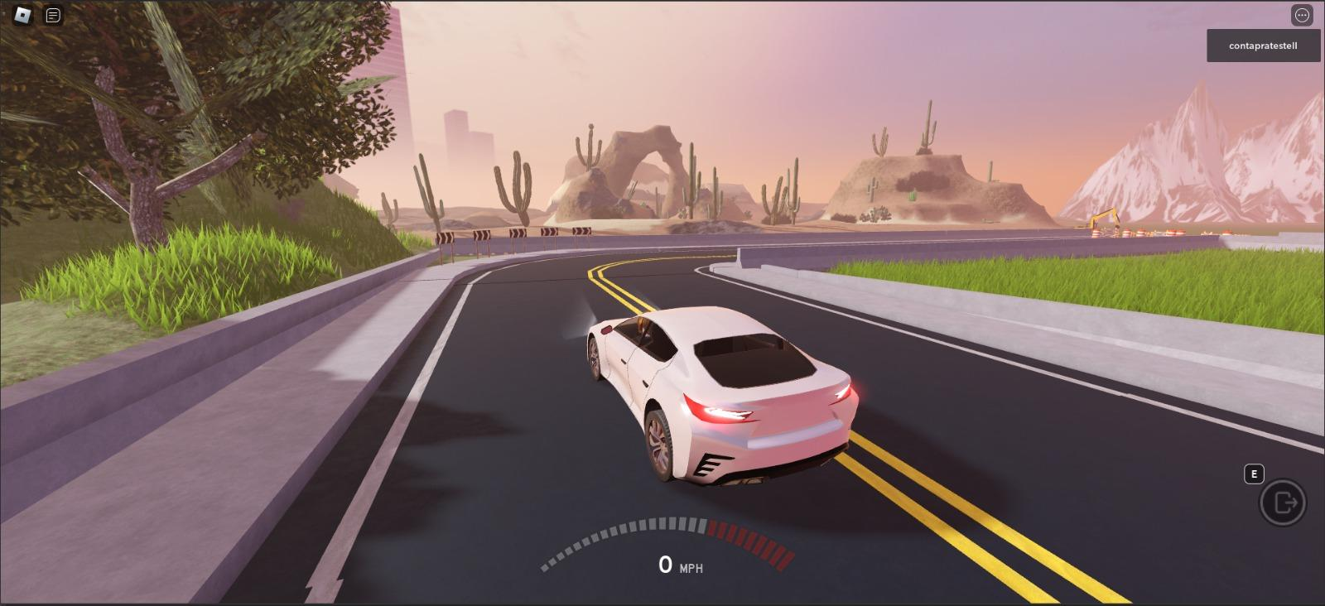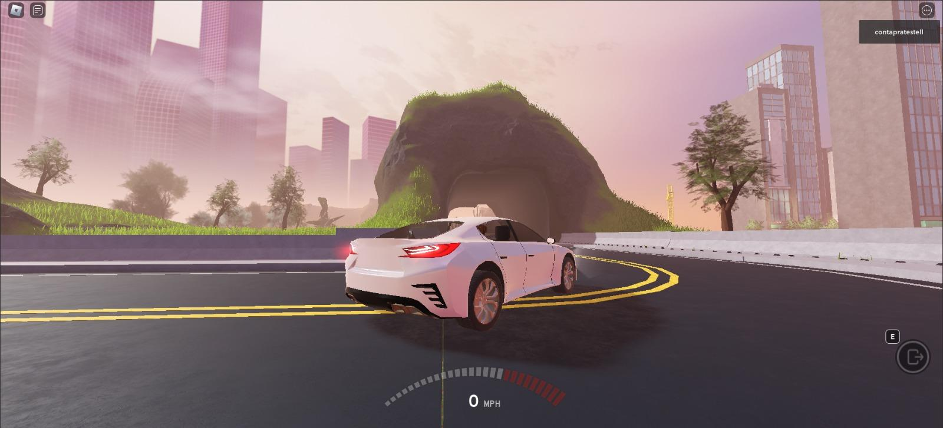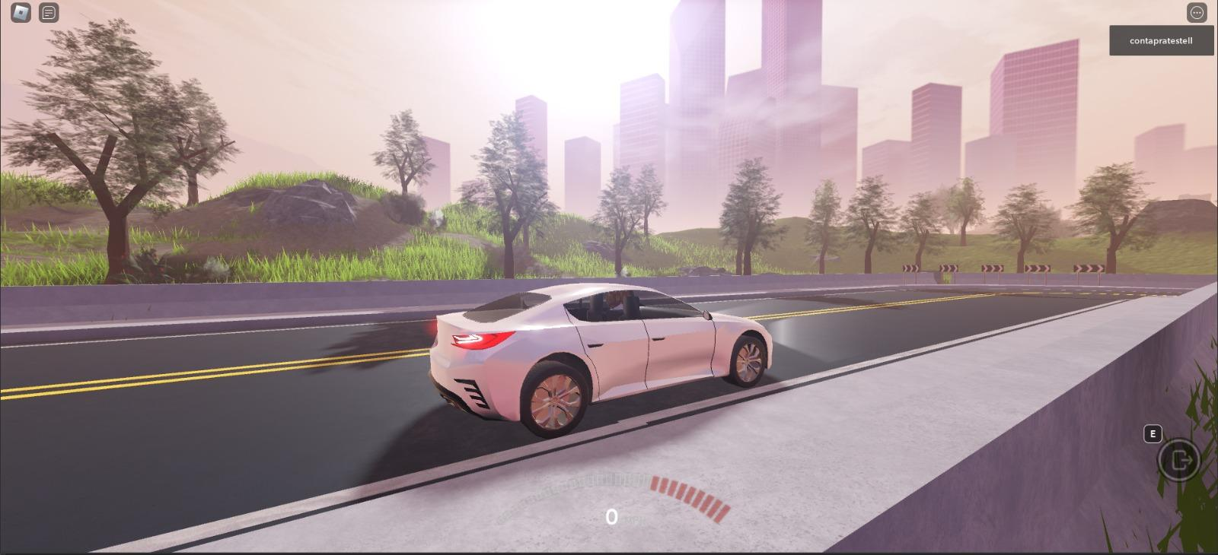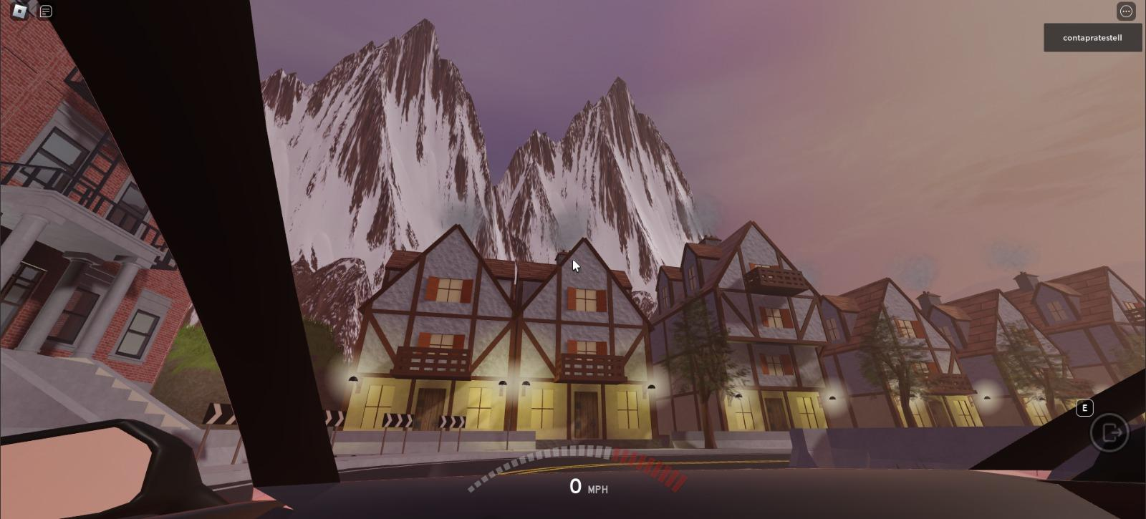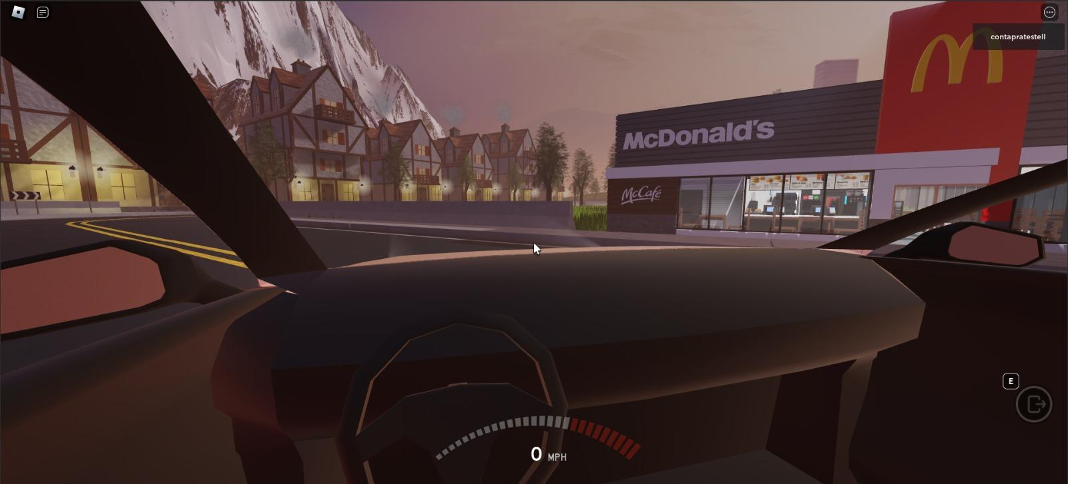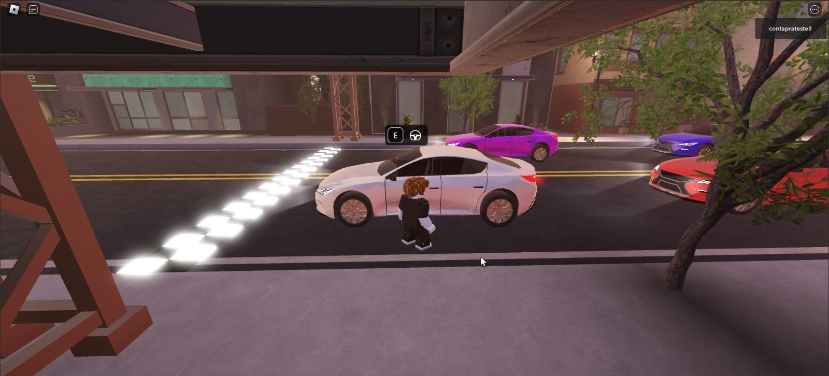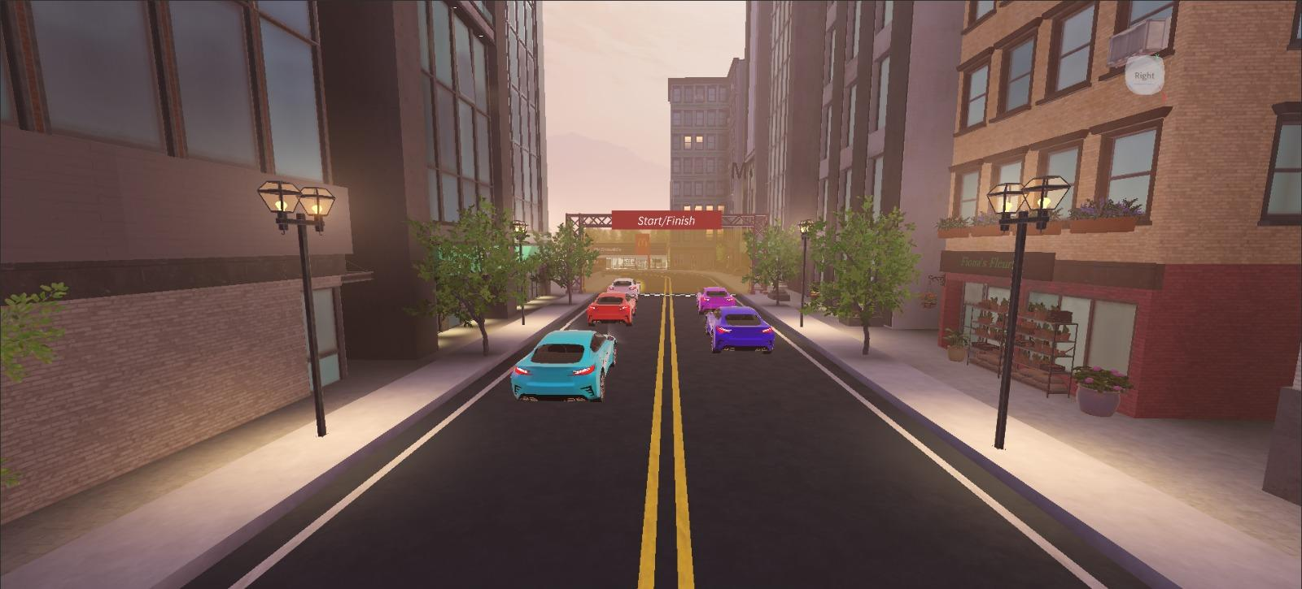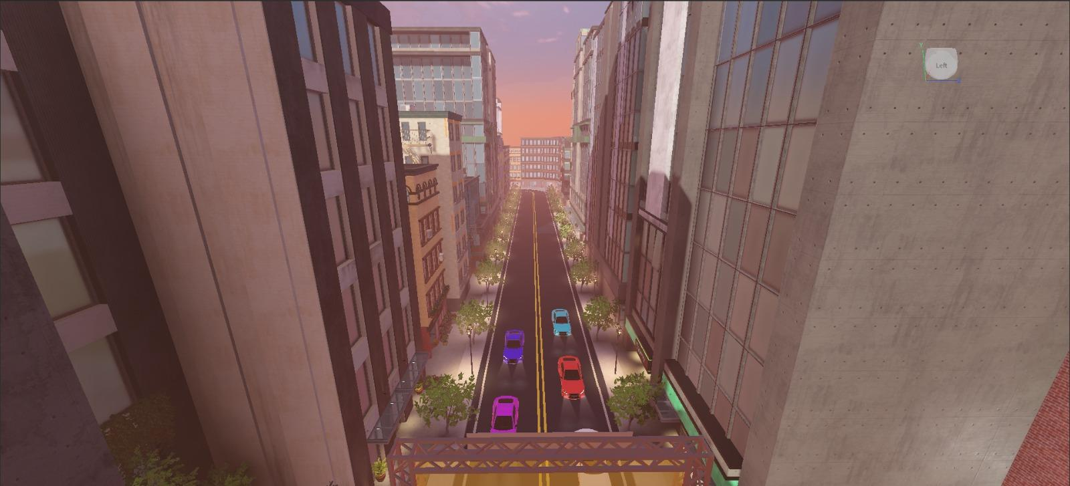

O desenvolvimento do jogo em realidade aumentada apresentou desafios interessantes, como a interação com o low-code e a facilidade que é dada para criar jogos complexos. A resolução de problemas relacionados à imersão e interação contribuiu para um entendimento mais profundo sobre a criação de jogos em realidade aumentada.

Para facilitar a colaboração, o projeto foi hospedado no GitHub e também está disponível no LinkedIn. Os interessados em contribuir ou explorar o código podem acessar através dos links a seguir. A colaboração no GitHub proporcionou uma abordagem eficiente e colaborativa, permitindo melhorias contínuas e correções de bugs.

<https://github.com/Astro-Dust/corrida-contra-o-tempo>

A equipe responsável pelo desenvolvimento do jogo inclui os seguintes colaboradores:

* Airton Senna Deodato Ribeiro
* Breno Bezerra de Almeida
* Caio Rocha
* Danilo Wesley Guedes de Amorim
* David Henrique da Costa
* Igor Viana de França
* Júlio César Francisco da Silva
* Lucas Lucena de Morais
* Yuri Cavalcanti Alves de Souza